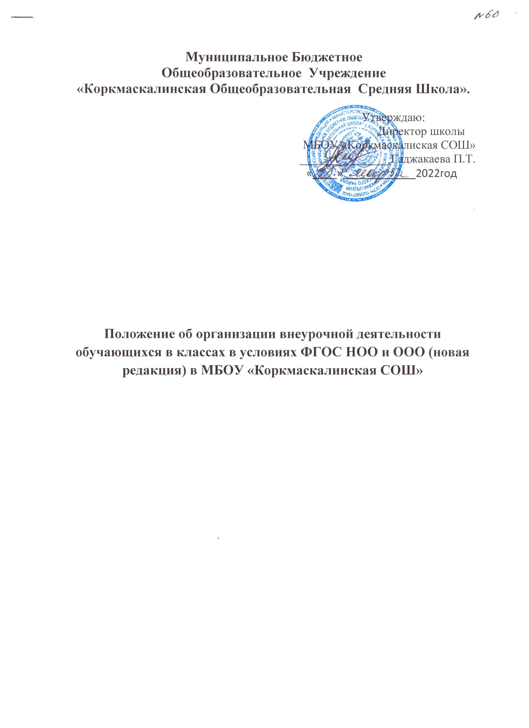

**Положение об организации внеурочной деятельности обучающихся в классах в условиях ФГОС НОО и ООО (новая редакция)**

1.1. Настоящее Положение разработано в соответствии с Федеральным законом «Об образования в Российской Федерации» от 29.12.2012 №273 - ФЗ, приказом Министерства образования и науки Российской Федерации от 06.10.2009 № 373 «Об утверждении и введении в действие федерального государственного образовательного стандарта начального общего образования» (с изменениями от 22.09.2011 №2357 приказ Министерства и науки Российской Федерации), приказом Министерства образования и науки Российской Федерации от 17.12.2013 №1897 «Об утверждении и введении в действие федерального государственного образовательного стандарта основного общего образования», постановлением Главного государственного санитарного врача Российской Федерации от 28.09.2020 №28 «Об утверждении санитарных правил СП 2.4.3648-20821-10 «Санитарно-эпидемиологические требования к организациям воспитания и обучения, отдыха и оздоровления детей и молодежи», Инструктивно-методическим письмом Комитета по образованию «Об организации внеурочной деятельности в государственных образовательных организациях Уставом МБОУ «Коркмаскалинская СОШ»

1.2. Внеурочная деятельность обучающихся - специально организованная деятельность обучающихся 1-5-х классов, представляющая собой неотъемлемую часть образовательного процесса, осуществляемая в формах, отличных от классно-урочной деятельности, и направленная на достижение планируемых результатов освоения образовательной программы (далее - внеурочная деятельность).

1.3. Внеурочная деятельность - вариативная часть учебного плана. Время, отведенное на внеурочную деятельность, согласно требованиям ФГОС, составляет до 10 недельных часов, позволяющих осуществлять программу воспитания и социализации школьников через несколько направлений.

1.4. Содержание занятий внеурочной деятельности формируется исходя из наличия педагогических кадров, а также с учетом пожеланий обучающихся и их родителей (законных представителей).

1.5. При организации внеурочной деятельности обучающихся образовательным учреждением могут использоваться возможности учреждений дополнительного образования детей Коркмаскалы

1.6. Администрация осуществляет обязательное ознакомление всех обучающихся и их родителей (законных представителей)обучающихся, педагогических работников с образовательной программой, в том числе с учебным планом и планом внеурочной деятельности.

**2. Цель и задачи**

2.1. Целью внеурочной деятельности является содействие в обеспечении достижения ожидаемых результатов обучающихся 1-9 классов в соответствии с основной образовательной программой начального и общего образования Учреждения.

2.2. Внеурочная деятельность направлена на удовлетворение индивидуальных потребностей, путем направления выбора широкого спектра занятий, направленных на развитие детей.

2.3. Часы внеурочной деятельности могут быть использованы на ведение учебных курсов, расширяющих содержание учебных предметов, обеспечивающих различные интересы обучающихся.

**3. Организация внеурочной деятельности**

3.1.Учебный план и план внеурочной деятельности МБОУ «Коркмаскалинская СОШ» являются основными организационными механизмами реализации образовательных программ начального общего и основного общего образования (далее - образовательная программа).

3.2.ОУ самостоятельно разрабатывает и утверждает:

• план внеурочной деятельности;

• рабочие программы курсов внеурочной деятельности;

• расписание занятий внеурочной деятельности.

3.3.План внеурочной деятельности разрабатывается по направлениям развития личности (спортивно-оздоровительное, духовно-нравственное, социальное, общеинтеллектуальное, общекультурное) и обеспечивает их реализацию, предоставляя возможность выбора занятий внеурочной деятельности каждому обучающему в объеме до 10 часов в неделю. План внеурочной деятельности не включает занятия в рамках дополнительного образования.

3.4.Минимальное количество обучающихся в группе при проведении занятий внеурочной деятельности составляет 8 человек.

3.5.Продолжительность занятия внеурочной деятельности составляет 30 минут для 1-х классов и 40 минут для 2-9-х классов.

3.6.Перерыв после окончания учебных занятий и до начала занятий внеурочной деятельности в соответствии с санитарно-эпидемиологическими правилами составляет 40 минут.

3.7.Расписание занятий внеурочной деятельности разрабатывается в срок до 01 сентября и формируется отдельно от расписания уроков.

3.8.Педагогические работники, ведущие занятия внеурочной деятельности, самостоятельно разрабатывают рабочие программы курсов внеурочной деятельности, в соответствии с положением о рабочей программе внеурочной деятельности. В срок до 1 сентября разработанные программы курсов внеурочной деятельности обсуждаются и принимаются педагогическим советом, утверждаются директором.

3.9.Учет занятий внеурочной деятельности осуществляется педагогическими работниками, ведущими занятия. Для этого оформляются журналы учета занятий внеурочной деятельности, в которые вносятся списки обучающихся, Ф.И.О. педагогических работников. Даты и темы проведенных занятий вносятся в журнал в соответствии с рабочими программами курсов внеурочной деятельности.

3.10. Учет занятости обучающихся во внеучебное время, в том числе учет посещения занятий внеурочной деятельности и учет посещения занятий в отделении дополнительного образования образовательной организации, организациях дополнительного образования, спортивных школах, музыкальных школах и др., осуществляется классными руководителями. Форма карточки учета внеучебной деятельности обучающегося прилагается в Приложении №1 к настоящему Положению.

3.11. Для обучающихся, посещающих занятия в отделении дополнительного образования образовательной организации, организациях дополнительного образования, спортивных школах, музыкальных школах и др. организациях, количество часов внеурочной деятельности сокращается.

**4. Организация управления**

4.1. Текущий контроль за посещением занятий внеурочной деятельности обучающимися класса осуществляется классным руководителем в соответствии с должностной инструкцией.

4.2. Контроль за реализацией образовательной программы в соответствии с ФГОС, в том числе за организацией внеурочной деятельности, осуществляется заместителем директора по учебно-воспитательной работе в соответствии с должностной инструкцией.

**5. Финансово-экономические условия организации внеурочной деятельности**

5.1.Финансово-экономические условия реализации образовательной программы в соответствии с ФГОС обеспечивают реализацию образовательной программы, в том числе в части внеурочной деятельности.

5.2.При расчете нормативов финансового обеспечения реализации государственных услуг в соответствии с ФГОС в норматив включены затраты рабочего времени педагогических работников образовательной организации на внеурочную деятельность.

5.3.Фонд оплаты труда педагогических работников образовательной организации на внеурочную деятельность формируется из учета финансирования, на оказание государственной услуги по реализации образовательной программы начального общего и основного общего образования в соответствии с ФГОС.

5.4.Нагрузка педагогических работников, ведущих занятия внеурочной деятельности, при тарификации педагогических работников устанавливается как педагогическая нагрузка по основной должности. Оплата труда педагогических работников, ведущих занятия внеурочной деятельности, устанавливается с учетом всех коэффициентов конкретного педагогического работника.